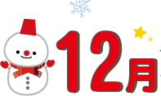
こつこつ元気に！骨粗しょう症予防

あなたは骨粗しょう症になりやすい？～骨の危険度チェック～
骨粗しょう症になりやすいかどうかは、日常の生活習慣からチェックできます。
次のテストで、あなたの骨の危険度をチェックしてみましょう。
この9つの質問は骨粗しょう症の危険因子です。各質問に「はい」「いいえ」で答えてください。
男性は1～6番まで、女性は1～9番まで行ってください。

質問
1．たばこを吸いますか | □はい | □いいえ
2．お酒を毎日飲んでいますか  （ビールを大2本以上、日本酒2合以上、ウイスキーをダブルで2杯以上） | □はい | □いいえ
3．定期的に何もスポーツをしておらず、運動不足気味ですか | □はい | □いいえ
4．家族や親戚に骨粗しょう症になった人がいますか | □はい | □いいえ
5．体型はやせ形で、小柄なほうですか | □はい | □いいえ
6．あなたの年齢は75歳以上ですか | □はい | □いいえ
7．母乳で育てたお子さんはいますか | □はい | □いいえ
8．閉経がありましたか | □はい | □いいえ
9．甲状腺機能亢進症、卵巣切除、ステロイドホルモン服用などをしましたか  引用：丈夫な骨をつくろう―骨粗鬆症の予防（第一出版） | □はい | □いいえ
★「はい」の合計が0～2個…あなたの骨は健康な状態でしょう。
★「はい」の合計が3～5個…あなたの骨は注意信号です。将来、骨粗しょう症にならないため
に、生活習慣を変える努力をしましょう。
★「はい」の合計が6～9個…あなたの骨はかなり危険な状態にあります。今からでも遅くは
ありません。骨粗しょう症から遠ざかる第一歩を踏み出しましょう。

骨粗しょう症ってどんな病気？
骨粗しょう症は、骨の中がスカスカの状態になり、骨がもろくなる病気です。骨がスカスカになると、わずかな衝撃でも骨折しやすくなります。骨粗しょう症による骨折から、要介護状態になる人は少なくありません。
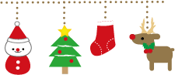
骨粗しょう症は自覚症状の乏しい病気です。背中が丸くなる、身長が縮むといった症状は徐々に起こるため、なかなか病気だと気が付きません。気が付いた時には病状がかなり進行していることもあります。定期的に骨密度を測ることが大切です。

骨粗しょう症の原因って？
骨粗しょう症の原因は大きく2つのタイプに分けられます。1つめは、原因となる病気などがなく、加齢や閉経に伴って引き起こされるタイプで、多くはこのタイプに分類されます。2つめは、病気や薬の影響で二次的に起こるタイプです。
骨粗しょう症の予防って？
骨粗しょう症の発症には、加齢や閉経以外にも、食事や運動の習慣などが深く関わっています。
そのため、骨粗しょう症は骨の生活習慣病とも呼ばれ、予防には食事・運動が欠かせません。
運動
運動不足は骨密度を低下させる要因です。階段の上り下りや散歩などを取り入れ、
日常生活のなかで運動量を増やすだけでも効果があります。

食事
ビタミンD、ビタミンK、カルシウムなど、
骨密度を増加させる栄養素を積極的にとりましょう。
また、たんぱく質も骨の材料となり、骨を丈夫にするので、意識してとりましょう。

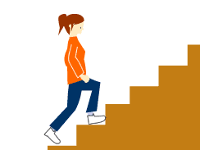
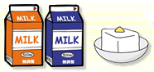

干し椎茸や切干大根は、30分間日光に当てると
ビタミンDが
多くなります
骨粗しょう症は、
早期予防・早期発見が
重要です！
ビタミンDを多く含む食べ物
魚（いわし、まぐろなど）、きのこ類など
ビタミンKを多く含む食べ物
緑黄色野菜、納豆、チーズなど
カルシウムを多く含む食べ物
牛乳・乳製品、骨ごと食べる魚、殻ごと食べるエビ、葉物の野菜など
たんぱく質を多く含む食べ物
魚介類、肉類、卵類、大豆製品、牛乳・乳製品など

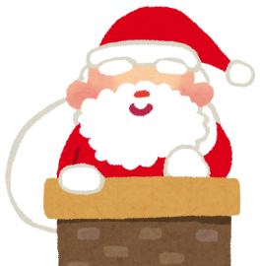

コツコツ骨元気！
カルシウムたっぷり
ひじきのサラダ～じゃこドレッシング～
材料（２人分）
・ひじき（乾燥） １/５カップ
・きゅうり ２/５本
・人参 １/５本
・セロリ １/５本 酢 大さじ１
・ちりめんじゃこ 大さじ２ しょうゆ 小さじ１
・サラダ油 大さじ１ だし 大さじ１
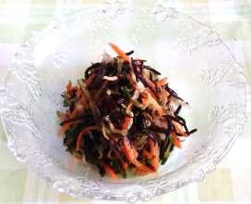
(A)
作り方
① ひじきは水で戻しておき、熱湯で4～5分ゆで、ざるに上げる。
② きゅうりと人参、セロリは千切りにし、人参はゆでる。
③ サラダ油でちりめんじゃこを炒め、
カリカリになったら（A）を加え混ぜる。
④ ①と②を合わせ、③で和える。
同志社女子大学✿ 公衆栄養学研究室 だいちゃん

